LAPORAN PRAKTIKUM SISTEM KEAMANAN DATA

**PRAKTIK III ENKRIPSI DAN DEKRIPSI**

**PLAYFAIR CHIPER**



**Disusun oleh :**

Heigel Muhammad Wildan (V3923011)

**Dosen**

Yusuf Fadila Rachman. S.Kom., M.Kom

PS D-III TEKNIK INFORMATIKA SEKOLAH VOKASI UNIVERSITAS SEBELAS MARET 2024

1. Hasil enkripsi dan dekripsi nama

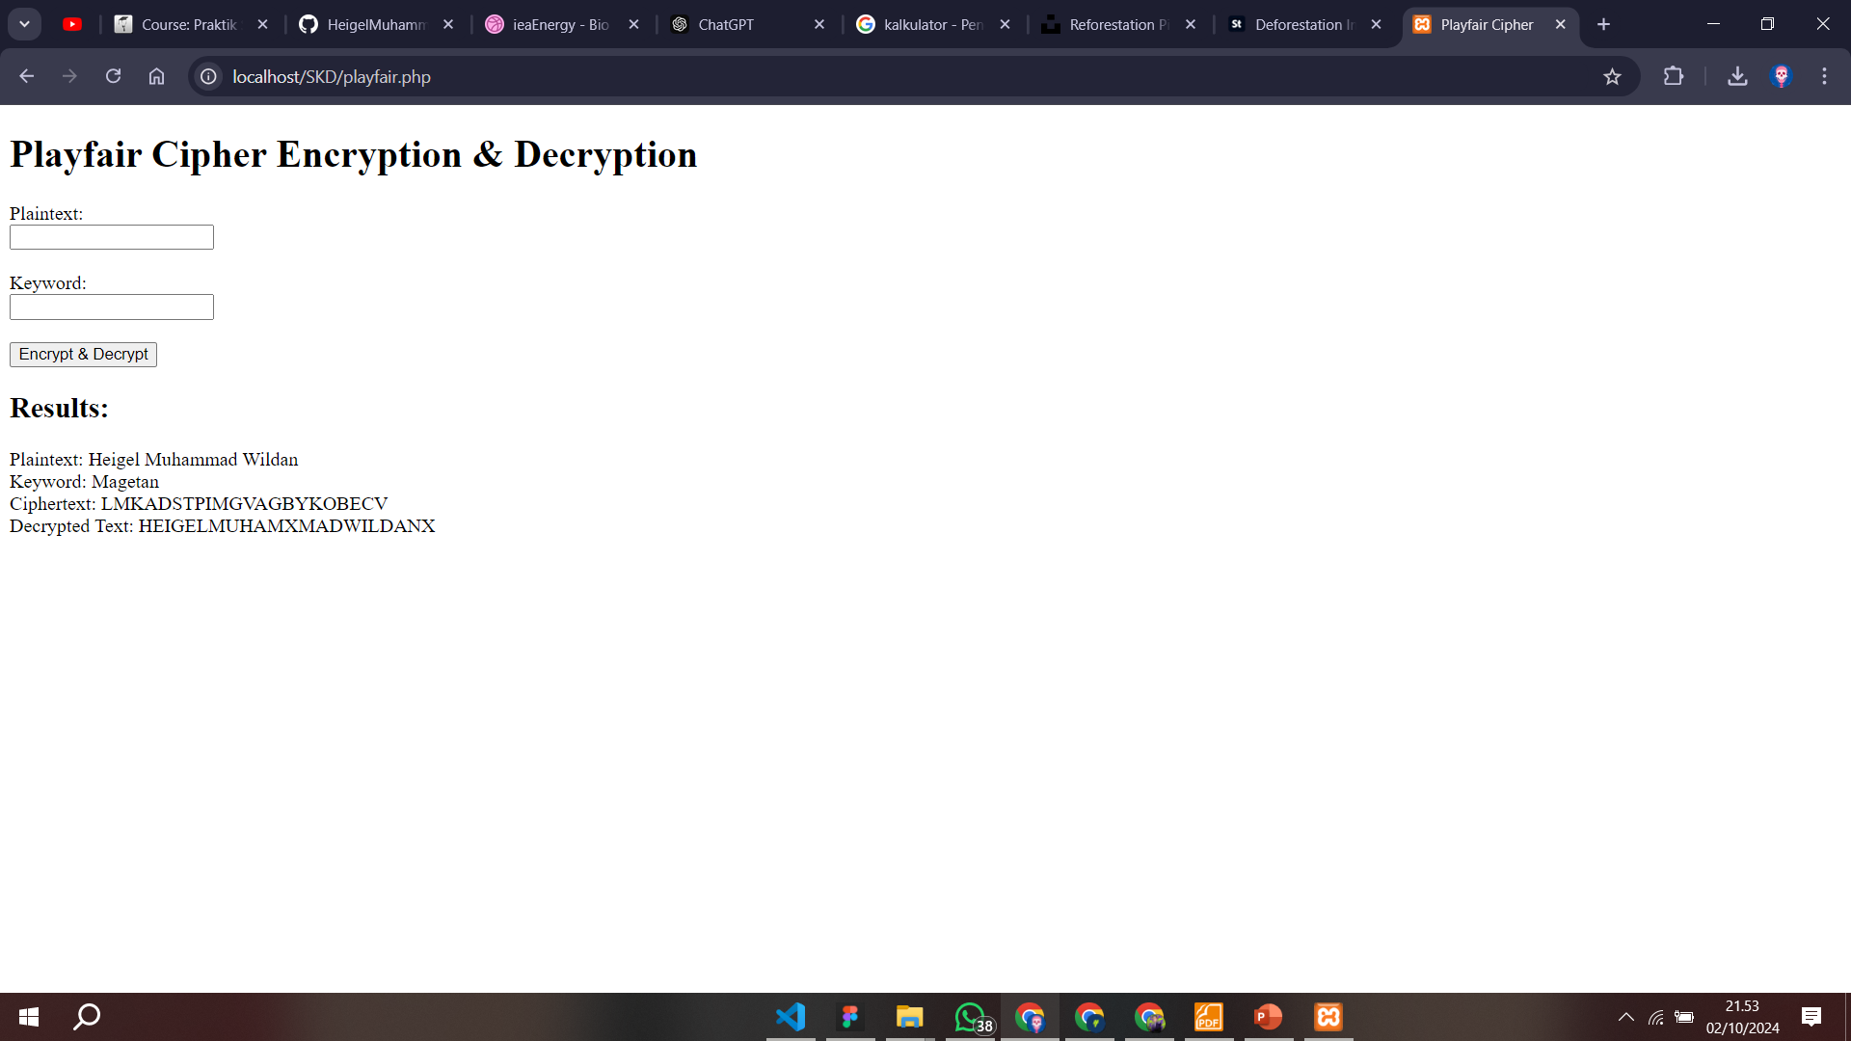

Form akan menerima input teks dan kata kunci untuk mengenkripsi dan mendekripsi pesan. Kode memproses teks untuk diubah menjadi huruf kapital, membangun matriks 5x5 dari kata kunci, lalu mengenkripsi dan mendekripsi teks berdasarkan aturan cipher Playfair.